概率论与数理统计模拟试题（二）

一、填空题（每小题3分，共5小题，满分15分）
1．已知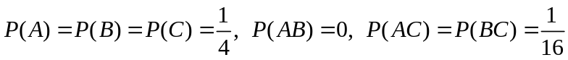，则都不发生概率为 .
2．随机变量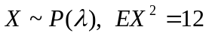，则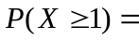 .
3．随机变量的密度函数为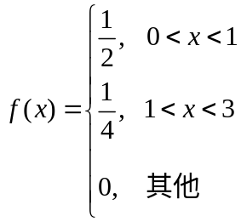，则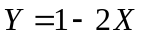的密度函数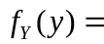__________.
4．设随机变量的概率密度为
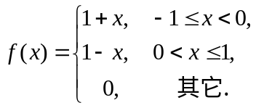
则方差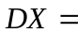 .
5．已知一批零件的长度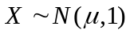，从中随机地抽取16个零件，得样本均值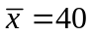，则的置信度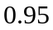的置信区间为__________.
二、选择题（每小题3分，共5小题，满分15分）
（每小题给出的四个选项中，只有一个是符合题目要求的，把所选项的字母填在题后
的括号内）
1．设三个事件两两独立，则相互独立的充分必要条件是（ ）
（A）与独立； （B）与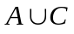独立；
（C）与独立； （D）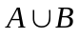与独立.
2．下列四个函数中，能成为随机变量密度函数的是
（A）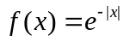 （B）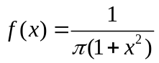
（C）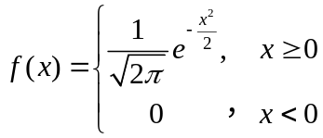 （D）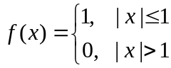
3．随机变量独立同分布，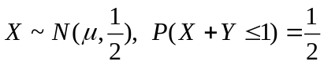，则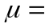 .
（A） （B） （C） （D）
4．将一枚硬币重复掷次，以和分别表示正、反面向上的次数，则和的相关系数等于（ ）
（A）; （B）; （C）; （D）.
5．设是来自具有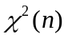分布的总体的样本，为样本均值，则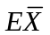和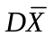的值为（ ）
（A）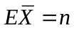，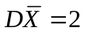； （B）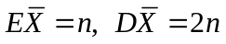;
（C）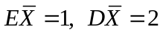； （D）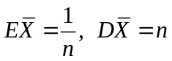.
三、（10分）设一批晶体管的次品率为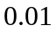，今从这批晶体管中抽取4个，求其中恰有1
个次品和恰有2个次品的概率？

四、（10分）的密度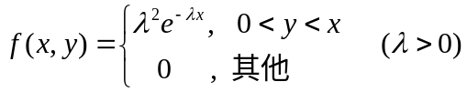
求的概率密度函数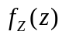.

五、（10分）随机变量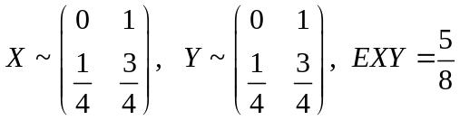
求（1）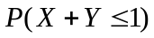； （2）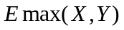.

六、（6分）在射击比赛中，每人射击三次(每次一发)，约定全部不中得分，只中一弹得分，中二弹得分，中三弹得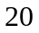分。某人每次射击的命中率均为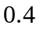，求他得分值的数学期望？

七、（14分）设总体的概率密度为
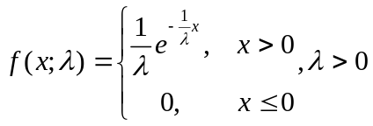，
而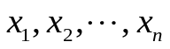为来自总体的简单随机样本.求：（1）未知参数的矩估计和极大似然估计；（2）讨论上述估计的无偏性。

